24c - Metódy riešenia úloh s obmedzujúcimi podmienkami
- na rozdiel od predchádzajúcich metód je nutné skúmať aj vnútornú štruktúru stavov
- úloha s obmedzujúcimi podmienkami (CSP):
  - existuje množina premenných {X1, X2, … XN}, každá premenná môže nadobúdať hodnoty z neprázdnej domény D
  - existuje množina obmedzujúcich podmienok {C1, C2, … CN}, každá podmienka predpisuje vzťah medzi nejakou podmnožinou premenných
  - stav úlohy je definovaný hodnotami priradenými jednotlivým premennými
  - legálny stav znamená, že premenné s priradenými hodnotami vyhovujú predpísaným podmienkam
  - v počiatočnom stave nie je priradená hodnota žiadnej premennej
  - všeobecný operátor priradzuje hodnotu ľubovoľnej premennej tak, aby nasledujúci stav bol legálny
  - riešením je legálny stav, v ktorom majú všetky premenné priradené hodnoty
- typy úloh - úloha N dám, zafarbovanie máp, úloha kryptoaritmetických algoritmov

Metóda Backtracking for CSP
- v každom kroku priraďuje hodnotu neoznačenej premennej a ak nie je nový stav legálny, priraďuje ďalšiu hodnotu, atď.

Metóda Forward checking
- po každom priradení hodnoty nejakej premennej vyraddí z množín prípustných hodnôt tie hodnoty, ktoré sú v konflikte
- Přiřaď každé proměnné i (i = 1,…,n) množinu přípustných hodnot Si.
- Volej proceduru Forward_Checking pro první proměnnou (i = 1).
- procedúra Forward checking:
  - Odstraň první hodnotu z množiny Si a přiřaď tuto hodnotu proměnné i, nechť X je nový stav.
  - Je-li X cílovým, tj. legálním stavem, skonči proceduru úspěchem (vrať X), jinak pokračuj.
  - Odstraň z množin Sj, (j = i + 1, …, n) všechny hodnoty, které jsou v konfliktu s dosud přiřazenými hodnotami.
  - Jestliže je nějaká množina Sj (j = i + 1, …, n) prázdná, obnov původní stav množin Sj (tj. stav před bodem 3) a jdi na bod 7. Jinak pokračuj.
  - Volej proceduru Forward_Checking pro proměnnou k = i + 1.
  - Skončí-li procedura Forward_Checking pro proměnnou k úspěchem, skonči také úspěchem (vrať vrácený stav). Jinak pokračuj.
  - Není-li množina Si prázdná, vrať se na bod 1. Jinak skonči neúspěchem.
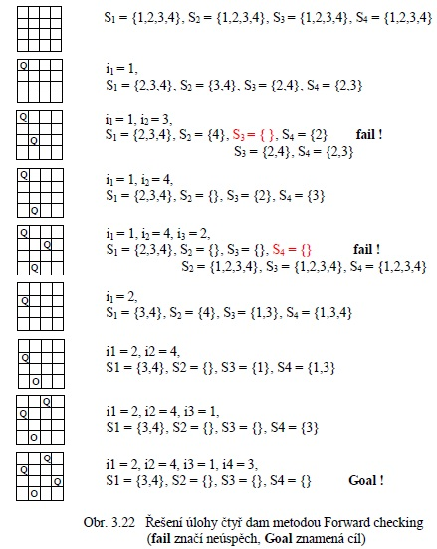

Metóda Min - conflict
- vychádza z ľubovoľného úplneho (všetkým premenným sú priradené hodnoty), ale nelegálneho stavu
- snaží sa zmenšovať počet konfliktov
- jednoduchá, ale často veľmi efektívna


